**今天完成的事情**：

**今天准备完成表格数据删除的功能，就是把“删除”设置成超链接，用servlet拦截动作，根据“删除”超链接传来的id，删除条目，然后重新导向网页，完成刷新。结果刚写完逻辑代码，就从早晨开始改BUG改到下午，改的心态爆炸，最后咨询师兄各种调试才解决**

**我真的太菜了**

**以下总结产生BUG有几个原因**：

1. **id属性没有关联，报错**

打log发现controller层可以接到数据，但是传不到网页

而且网页类的id属性没有跟pojo类的id属性关联起来

最后按照关联信息检查pojo类时发现，getter和setter方法中id的类型设置错了，所以无法与前端的id属性关联起来，所以无法传递参数

1. **JavaBean初始化问题**

在重新部署几遍代码后，突然出现无法找到Bean的问题

原因是启动代码时，手动部署Bean容器的初始化，反复部署后可能发生初始化失败，而导致的无法找到Bean

最后在Spring.xml文件中的配置IoC容器，让IoC容器自动初始化Bean

在代码中直接调用Bean方法即可

**另外今天完成删除功能的时候，学到了几个知识点，内容如下**：

1. **获取网页表格数据，传递到controller方法，完成deleteById的功能**
2. 在网页传数据时，将“删除”字符用超链接方式，传输数据id

既使用<a href="/myCRUD/select/${userList.id}">删除</a>

来获取数据的id参数，在网页时需要与表内变量名一致

1. 在controller层，使用如下指令拦截链接动作

@RequestMapping(value = "/select/{userList.id}", method = RequestMethod.GET)

拦截地址中的变量{ userList.id }只是用来获取地址中的参数，名字任意

1. 在构建方法时，需要将地址参数与本地变量绑定

public ModelAndView Delete(@PathVariable("userList.id") Integer userId)

1. 随后即可使用绑定参数userId来调用方法了

**最后用下午的时间终于完成了增删改查的操作，全部集合在一个页面内，效果如图所示**：

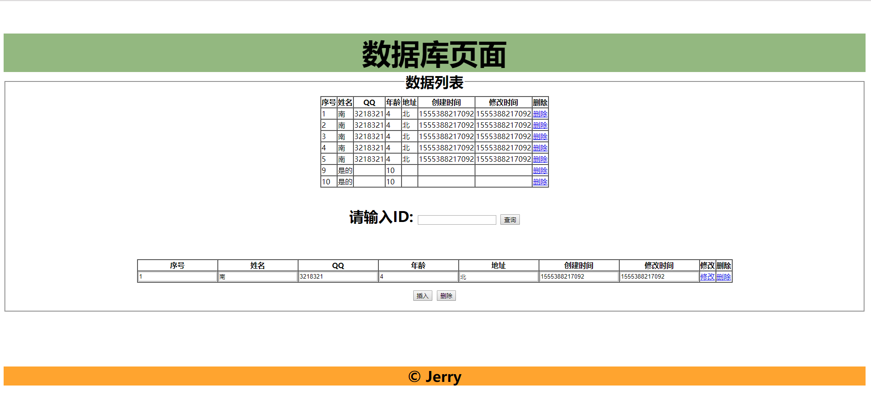

**通过整合增删改查到到网页，对传参接参有了更深的认识，controller层代码如下**：

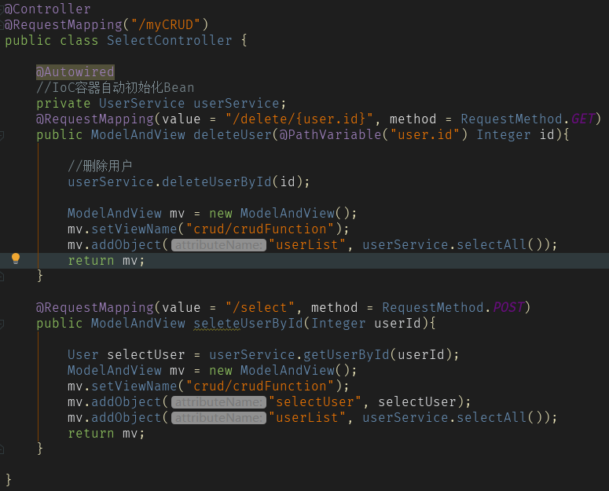

**明天要做的事情**：

明天完成数据表格的分页功能，然后实现国际化（还没了解是什么东西）

**遇到的问题**：

从早晨部署删除功能开始，一直因为各种原因报错，具体如上文所讲

**收获**：

修改BUG的过程也是纠正自己错误的过程，回顾了自己的不足，不细心，也学习到了正确的编码姿势和方法。

另外希望有时间总结一下查错改BUG的步骤和方法，能够总结出自己的系统调错手段